**Поддержка бизнеса Югры в цифрах**

**Как регион реализует национальный проект «Малое и среднее предпринимательство и поддержка индивидуальной предпринимательской инициативы».**

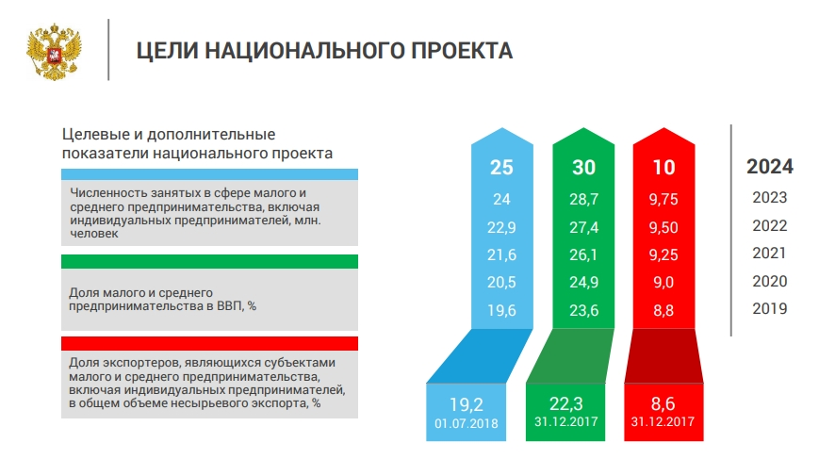

Национальный проект «Малое и среднее предпринимательство и поддержка индивидуальной предпринимательской инициативы» включает в себя пять региональных проектов:

1. «Акселерация субъектов малого и среднего предпринимательства».

2. «Популяризация предпринимательства».

3. «Расширение доступа субъектов МСП к финансовой поддержке, в том числе к льготному финансированию».

4. «Улучшение условий ведения предпринимательской деятельности».

5. «Создание системы поддержки фермеров и развитие сельской кооперации».

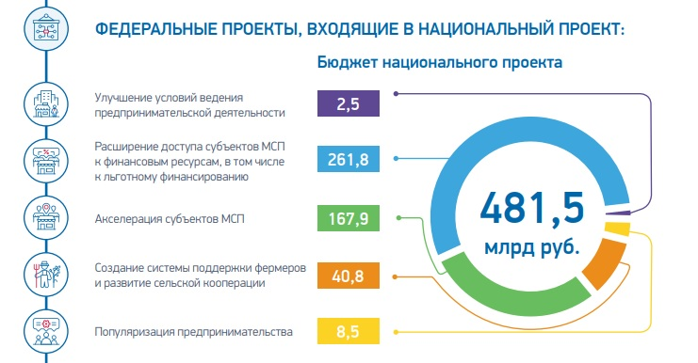

Ключевой показатель - увеличение численности занятых в сфере малого и среднего предпринимательства, включая индивидуальных предпринимателей к 2024 году до 230 тыс. человек (2019 год – 205 тыс. человек, 2020 год – 209 тыс. человек, 2021 год – 215 тыс. человек, 2022 год – 221 тыс. человек, 2023 год – 226 тыс. человек, 2024 год – 230 тыс. человек).

Фактическое значение показателя согласно сведениям из Единого реестра субъектов МСП на 1 ноября 2019 года по Югре составляет 195,902 тыс. человек, или 95,6% от плана на 2019 год (план - 205 тыс. человек).

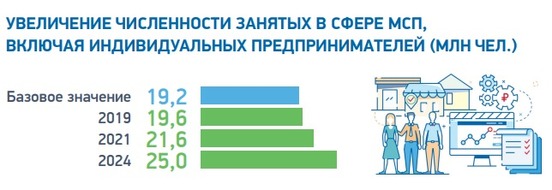

Количество субъектов МСП и самозанятых граждан, получивших поддержку в рамках проекта «Акселерация субъектов малого и среднего предпринимательства» должно составить 15 571 единиц к 2024 году.

Значение на 2019 год – 3 823 единиц, по состоянию на 1 ноября 2019 выполнение показателя – 4 404 единиц, или 115,2%.

Количество субъектов МСП, выведенных на экспорт при поддержке центров (агентств) координации поддержки экспортно-ориентированных субъектов МСП – 40 единиц к 2024 году.

Значение на 2019 год – 9 единиц, по состоянию на 1 ноября 2019 выполнение показателя – 10 единиц, или 111,1%.

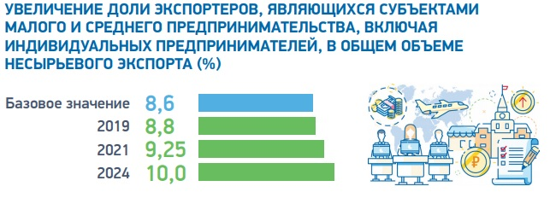

Региональный проект «Популяризация предпринимательства» ставит следующие задачи:

Количество физических лиц - участников федерального проекта, занятых в сфере малого и среднего предпринимательства, по итогам участия в федеральном проекте – 5 867 человек к 2024 году (план на 2019 год – 340 человек)

По состоянию на 1 ноября 2019 выполнение показателя – 498 человек, или 146,5%.

Количество вновь созданных субъектов МСП участниками проекта - 690 единиц к 2024 году (значение на 2019 год – 100 единиц)

На 1 ноября 2019 в Югре создано 401 субъектов МСП, что в 4,1 раза больше запланированного.

Количество обученных основам ведения бизнеса, финансовой грамотности и иным навыкам предпринимательской деятельности – 5 045 человек к 2024 году (значение на 2019 год – 1 019 человек)

Здесь также наблюдается перевыполнение. На 1 ноября основам бизнеса обучено 1 378 человек, или 135,2% от плана.

Количество физических лиц - участников федерального проекта – 32 840 человек к 2024 году (значение на 2019 год – 5 566 человек)

Выполнение показателя на 1 ноября 2019 года – 8 291 человек, или 149%.

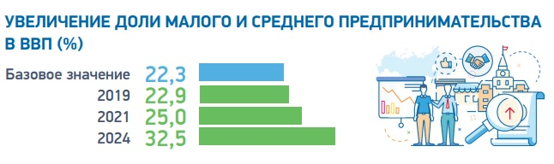

Согласно проекту «Расширение доступа субъектов МСП к финансовой поддержке, в том числе к льготному финансированию» количество выдаваемых микрозаймов должно составить 731 единиц к 2024 году. Значение на 2019 год – 686 единиц. По состоянию на 1 ноября отмечается выполнение показателя – 667 единицы, или 97,2%.

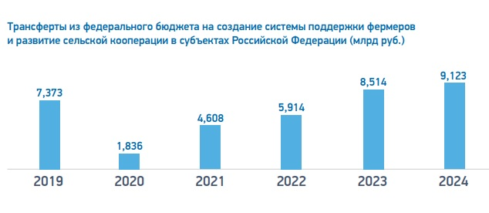

Региональный проект «Улучшение условий ведения предпринимательской деятельности» предусматривает, что количество самозанятых граждан, зафиксировавших свой статус, с учетом ведения налогового режима для самозанятых составит 13 тысяч человек к 2024 году.

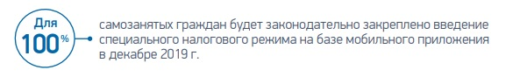

Финансовое обеспечение портфеля проектов «Малое и среднее предпринимательство и поддержка индивидуальной предпринимательской инициативы» составляет 8 818 млн. рублей, в том числе:

317,2 млн. рублей из средств федерального бюджета;

1 832,0 млн. рублей из регионального бюджета;

84,6 млн. рублей из местных бюджетов;

6 584,2 млн. рублей из иных источников финансирования.

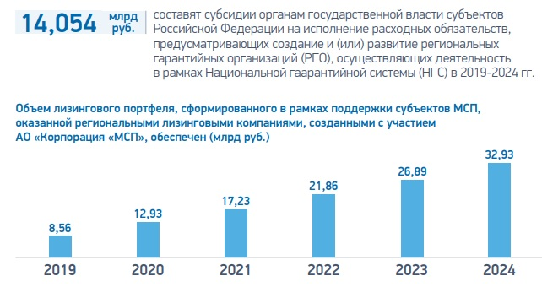

Фактические результаты реализации проектов:

Фондом «Центр экспорта Югры» оказана поддержка 89 экспортно ориентированным субъектам МСП, что превысило плановый показатель практически в 1,5 раза (план на отчетную дату 2019 года 60 ед.).

При содействии Фонда «Центр экспорта Югры» 10 субъектов МСП заключили экспортные контракты (план на отчетную дату 2019 года – 10 субъектов), объем поддержанного экспорта за на 1 ноября текущего года составил 123,2 млн. рублей, что больше запланированного объема в 1,5 раза (план - 80 млн. рублей).

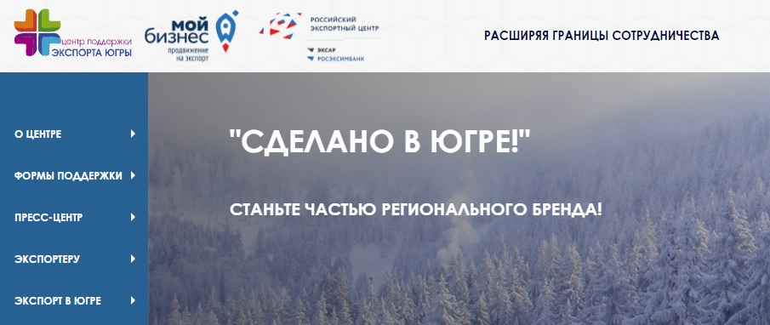

В целях организации оказания комплекса услуг, сервисов и мер поддержки субъектам МСП в Центре «Мой бизнес» ведется работа по организации центров в г. Нижневартовске, г. Сургуте, г. Нягани. Осуществлен отбор нежилых помещений, в которых будут размещены центры «Мой бизнес». Разработан проект модели центров (офисов) «Мой бизнес».

Фондом поддержки предпринимательства Югры и органами местного самоуправления реализуются мероприятия (программы), направленные на вовлечение в предпринимательскую деятельность и содействие созданию собственного бизнеса, пропаганду и популяризацию предпринимательства, как жизненной стратегии, в которых приняли участие более 24 тыс. человек.

Предоставлены информационно - консультационные услуги 24,6 тыс. предпринимателей.

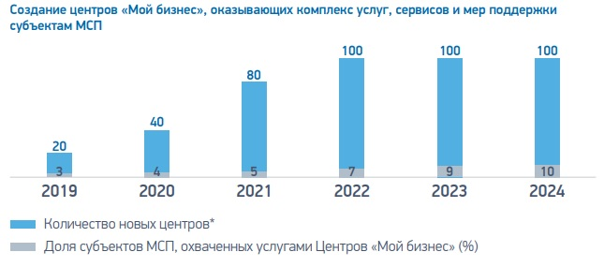

Фондом «Югорская региональная микрокредитная компания» предоставлены субъектам МСП 253 микрозайма, что составляет 115% от планового значения на 2019 год (план – 220 ед).

Фондом поддержки предпринимательства Югры оказана гарантийная поддержка 128 субъектам МСП, что составляет 98,5% от планового количества на 2019 год (план - 130 ед.).



В муниципальных образованиях автономного округа предоставлены различные меры финансовой поддержки 489 субъектам МСП, что составило 91,9 % от запланированного количества 2019 год (план – 532 ед.).

Обеспечен доступ 54 субъектам МСП к помещениям в бизнес-инкубаторе (план – 43 ед.).

Общее количество предоставленных субъектам МСП мер поддержки на 1 ноября 2019 года составляет 61 211 единиц, что составляет 83,13% от запланированного количества на 2019 год (план - 73 630 ед.)

Субъектами МСП – получателями поддержки, с начала года создано 1 990 рабочее место, что составило 141,13% от запланированного количества на 2019 год (план– 1 410 ед.).

